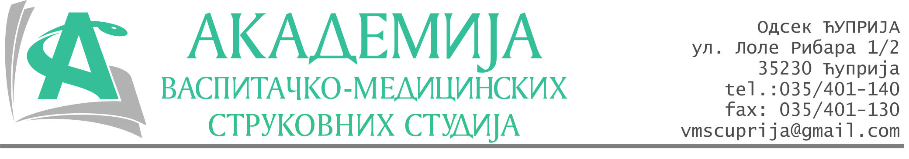
РЕПУБЛИКА СРБИЈА
Академија васпитачко-медицинских струковних студија
Крушевац
Број:01-628/2024-54
Датум: 14.11.2024. год.

На основу члана 27. Закона о јавним набавкама („Службени гласник РС“, број 91/2019), члана 76. Правилника о ближем уређивању поступка јавних набавки, набавки на које се закон не примењује и набавки друштвених и других посебних услуга и Одлуке о спровођењу поступка набавке дел.бр.01-627/2024-54 од 14.11.2024. године, Академија васпитачко-медицинских струковних студија (даље: Наручилац) упућује:

Позив за подношење понуда за набавку на коју се Закон не примењује
бр.54-2.1.18/24: Материјал за извођење наставе и вежби

Подаци о наручиоцу:
Академија васпитачко-медицинских струковних студија.
Адреса: Балканска 18, 37000 Крушевац.
ПИБ: 111540278.
МБ: 17922076.
Шифра делатности: 8542 -високо образовање.
Особа за контакт: Никола Миљковић, руководилац послова јавних набавки.
е-mail: nikola.miljkovic.vms@gmail.com

Предмет набавке: материјал за наставу.
Рок за подношење понуда | 20.11.2024. године до 12:00 часова
Начин достављања понуда | На e-mail:nikola.miljkovic.vms@gmail.com
Обавезни елементи понуде | Према обрасцу понуде
Критеријум за избор најповољније понуде | Најниже понуђена цена

Наручилац ће одлуку о избору најповољније понуде донети у року од 3 дана од истека рока за достављање понуда.
Рок важења понуде: 30 дана од пријема понуде.

Наручилац задржава право да:
- изабере једног од понуђача у зависности од повољности понуде,
- одустане од вршења избора ако установи да ниједна понуда не одговара захтевима Наручиоца.

Руководилац послова јавних набавки
Никола Миљковић, дипл.правник

ОБРАЗАЦ ПОНУДЕ ЗА НАБАВКУ
бр.54-2.1.19/24: Материјал за извођење наставе и вежби
Назив понуђача
Адреса
Матични број
ПИБ
Број рачуна
Одговорно лице

СПЕЦИФИКАЦИЈА
Р.бр. | Опис | Количина | Цена без ПДВ-а
 | zinci oxydum | 1kg
 | talcum | 2kg
 | tocopherolum | 100ml
 | VITAMIN C | 200gr
 | Bademova voda | 1 lit
 | Paracetamol | 200gr
 | Alcohol 96% | 5lit
 | Apotekarske papirne kesice | 1000kom
 | Papirne capsule za praškove | 1000 kom
 | Lanolinum | 1kg
 | Ulje vit A | 500ml
 | Pantenol rastvor | 1 lit
 | anestesinum | 50gr
 | fambaza | 1kg
 | Destilovana voda | 100lit
 | Crvene signature | 1000kom
 | Bele signature | 500kom
 | Acidum boricum | 1 kg
 | TRIETANOLAMIN | 1 LIT
 | carbamidum | 500gr
 | kamfor | 100gr
 | Supoforme za supozitorije | 100 kom
 | Glicerol | 2 lit
 | Ulje noćurka | 50ml
 | Bočice 50ml | 1000 kom
 | Filter papir | 100 kom
 | Lakmus papir | 2 pak

Збирна цена без ПДВ-а: ________________ динара.

Збирна цена са са ПДВ-ом: ________________ динара.

Цена обухвата и трошкове доставе на адресу: Академија васпитачко – медицинских струковних студија, Одсек медицинских студија Ћуприја, Булевар Војске Србије бб, 35230 Ћуприја.
Рок важења понуде: 30 дана од пријема понуде.

У__________________ Потпис овлашћеног лица

Дана ______________2024.год М.П.

